Отчет по лабораторной работе №11

Программирование в командном процессоре ОС UNIX. Ветвления и циклы.

Галацан Николай, НПИбд-01-22

Содержание

# 1 Цель работы

Изучить основы программирования в оболочке ОС UNIX. Научится писать более сложные командные файлы с использованием логических управляющих конструкций и циклов.

# 2 Задание

1. Используя команды getopts grep, написать командный файл, который анализирует командную строку с ключами:

* -i inputfile — прочитать данные из указанного файла;
* -o outputfile — вывести данные в указанный файл;
* -p шаблон — указать шаблон для поиска;
* -C — различать большие и малые буквы;
* -n — выдавать номера строк. а затем ищет в указанном файле нужные строки, определяемые ключом -p.

1. Написать на языке Си программу, которая вводит число и определяет, является ли оно больше нуля, меньше нуля или равно нулю. Затем программа завершается с помощью функции exit(n), передавая информацию в о коде завершения в оболочку. Команд- ный файл должен вызывать эту программу и, проанализировав с помощью команды $?, выдать сообщение о том, какое число было введено.
2. Написать командный файл, создающий указанное число файлов, пронумерованных последовательно от 1 до N (например 1.tmp, 2.tmp, 3.tmp,4.tmp и т.д.). Число файлов, которые необходимо создать, передаётся в аргументы командной строки. Этот же ко мандный файл должен уметь удалять все созданные им файлы (если они существуют).
3. Написать командный файл, который с помощью команды tar запаковывает в архив все файлы в указанной директории. Модифицировать его так, чтобы запаковывались только те файлы, которые были изменены менее недели тому назад (использовать команду find)

# 3 Выполнение лабораторной работы

1. Используя команды getopts grep, написать командный файл, который анализирует командную строку с ключами:

* -i inputfile — прочитать данные из указанного файла;
* -o outputfile — вывести данные в указанный файл;
* -p шаблон — указать шаблон для поиска;
* -C — различать большие и малые буквы;
* -n — выдавать номера строк. а затем ищет в указанном файле нужные строки, определяемые ключом -p.

Открываю emacs. Создаю файл lab11_1.sh, набираю текст программы.

*Листинг программы №1:*

#!/bin/bash  
iflag=0; oflag=0; pflag=0; Cflag=0; nflag=0;  
while getopts i:o:p:Cn optletter  
do case $optletter in  
 i) iflag=1; ival=$OPTARG;;  
 o) oflag=1; oval=$OPTARG;;  
 p) pflag=1; pval=$OPTARG;;  
 C) Cflag=1;;  
 n) nflag=1;;  
 *) echo "Недопустимая опция" $optletter  
 esac  
done  
  
grep -i -n $pval $ival > $oval

Даю файлу право на исполнение и запускаю программу. Скрипт использует getopts для принятия аргументов из командной строки, которые передаются утилите grep. Ищу в файле “input.txt” слово “флаги”, “аргументы” (рис. 1).

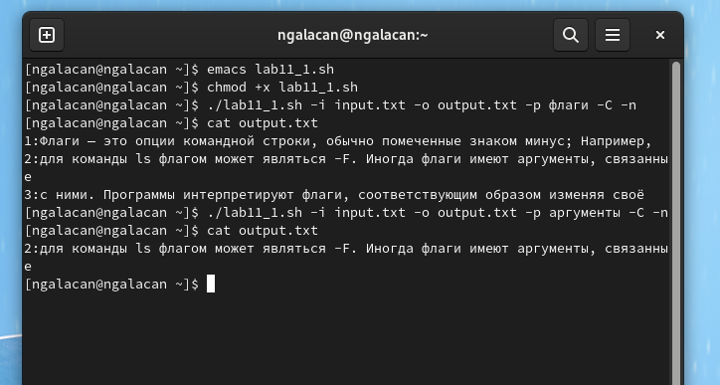

Figure 1: Запуск программы №1

1. Написать на языке Си программу, которая вводит число и определяет, является ли оно больше нуля, меньше нуля или равно нулю. Затем программа завершается с помощью функции exit(n), передавая информацию в о коде завершения в оболочку. Команд- ный файл должен вызывать эту программу и, проанализировав с помощью команды $?, выдать сообщение о том, какое число было введено.

Создаю файл для программы на С lab11_2_prog.c, набираю текст программы.

*Листинг программы на С:*

#include <stdio.h>  
#include <stdlib.h>  
  
int main(){  
 printf("Введите число: ");  
 int n;  
 scanf("%d", &n);  
 if (n<0) exit(1);  
 if (n>0) exit(2);  
 if (n==0) exit(3);  
 return 0;  
}

Создаю файл lab11_2.sh, набираю текст программы.

*Листинг программы №2:*

#!/bin/bash  
gcc lab11_2_prog.c -o lab11_2_prog  
./lab11_2_prog  
exc=$?  
case $exc in  
 1) echo "Число меньше 0";;  
 2) echo "Числе больше 0";;  
 3) echo "Число равно 0";;  
esac

Даю файлу право на исполнение и запускаю (рис. 2).

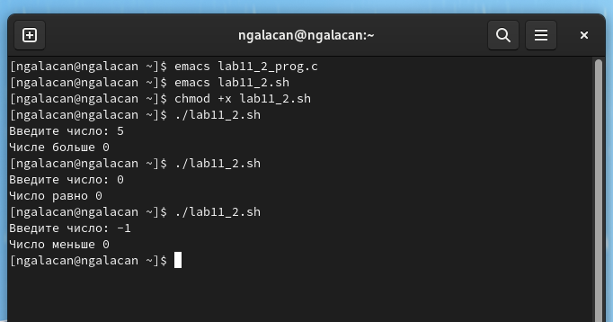

Figure 2: Запуск программы №2

1. Написать командный файл, создающий указанное число файлов, пронумерованных последовательно от 1 до N (например 1.tmp, 2.tmp, 3.tmp,4.tmp и т.д.). Число файлов, которые необходимо создать, передаётся в аргументы командной строки. Этот же ко мандный файл должен уметь удалять все созданные им файлы (если они существуют).

Создаю файл lab11_3.sh, набираю текст программы.

*Листинг программы №3:*

#!/bin/bash  
while getopts c:r optletter  
do case $optletter in  
 c) cflag=1; cval=$OPTARG;;  
 r) rflag=1;;  
 esac  
done  
if ((rflag==0))  
then for i in $(seq 1 $cval)  
 do touch "$i.tmp"  
 done  
else for i in $(find -name "*.tmp")  
 do rm $i;  
 done  
fi

Даю файлу право на исполнение и запускаю. В зависимости от введенной опции (c или r) скрипт создает или удаляет файлы с расширением .tmp (рис. 3).

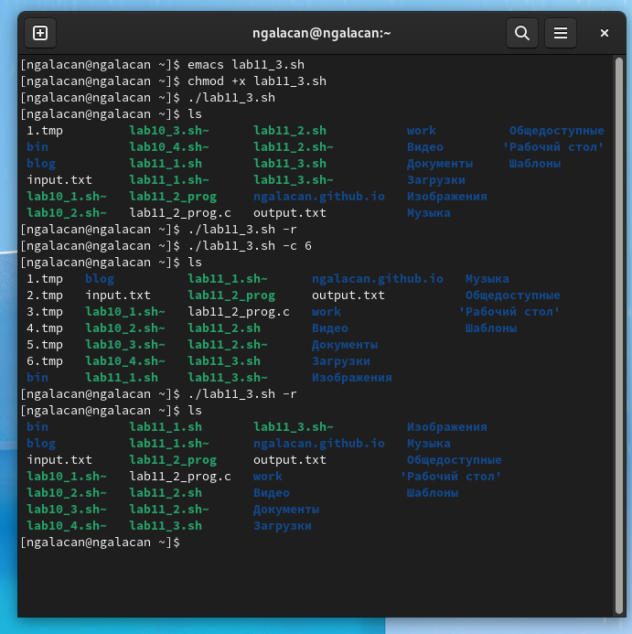

Figure 3: Запуск программы №3

1. Написать командный файл, который с помощью команды tar запаковывает в архив все файлы в указанной директории. Модифицировать его так, чтобы запаковывались только те файлы, которые были изменены менее недели тому назад (использовать команду find)

Создаю файл lab11_4.sh, набираю текст программы.

*Листинг программы №4:*

#!/bin/bash  
files=$(find ./ -maxdepth 1 -mtime -7)  
listing=""  
for file in "$files" ; do  
 file=$(echo "$file" | cut -c 3-)  
 listing="$listing $file"  
done  
dir=$(basename $(pwd))  
tar -cvf $dir.tar $listing

Даю файлу право на исполнение и запускаю (рис. 4).

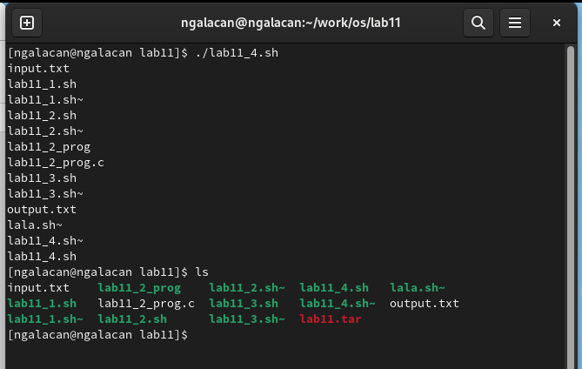

Figure 4: Запуск программы №4

# 4 Выводы

Изучены основы программирования в оболочке ОС UNIX. Приобретены навыки написания более сложных командных файлов с использованием логических управляющих конструкций и циклов.

# 5 Ответы на контрольные вопросы

1. Каково предназначение команды getopts?

Команда getopts осуществляет синтаксический анализ командной строки, выделяя флаги, ииспользуется для объявления переменных. Синтаксис команды следующий: getopts option-string variable [arg…] Флаги это опции командной строки, обычно помеченные знаком минус; Например, для команды ls флагом может являться -F. Строка опций option-string это список возможных букв и чисел соответствующего флага. Если ожидается, что некоторый флаг будет сопровождаться некоторым аргументом, то за символом, обозначающим этот флаг, должно следовать двоеточие. Соответствующей переменной присваивается буква данной опции. Еслик оманда getopts может распознать аргумент, то она возвращает истину. Принято включать getopts в цикл while и анализировать введённые данные с помощью оператора case. Функция getopts включает две специальные переменные среды OPTARG и OPTIND. Если ожидается доплнительное значение,то OPTARG устанавливается в значение этого аргумента. Функция getopts также понимает переменные типа массив, следовательно, можно использовать её в функции не только для синтаксического анализа аргументов функций, но и для анализа введённых пользователем данных.

1. Какое отношение метасимволы имеют к генерации имён файлов?

Приперечислении имён файлов текущего каталога можно использовать следующие символы: 1. соответствует произвольной, в том числе и пустой строке; 2. ? соответствует любому одинарному символу; 3. [c1-c2] соответствует любому символу, лексикографически находящемуся между символами с1 и с2. Например, 1.1 echo выведет имена всех файлов текущего каталога, что представляет собой простейший аналог команды ls; 1.2. ls.c выведет все файлы с последними двумя символами, совпадающими с.c. 1.3. echoprog.? выведет все файлы, состоящие из пяти или шести символов, первыми пятью символами которых являются prog.. 1.4.[a-z] соответствует произвольному имени файла в текущем каталоге, начинающемуся с любой строчной буквы латинского алфавита.

1. Какие операторы управления действиями вы знаете?

Часто бывает необходимо обеспечить проведение каких-либо действий циклически и управление дальнейшими действиями в зависимости от результатов проверки некоторого условия. Для решения подобных задач язык программирования bash предоставляет возможность использовать такие управляющие конструкции, как for, case, if и while. С точки зрения командного процессора эти управляющие конструкции являются обычными командами и могут использоваться как при создании командных файлов, так и при работе в интерактивном режиме. Команды, реализующие подобные конструкции, по сути, являются операторами языка программирования bash. Поэтому при описании языка программирования bash термин оператор будет использоваться наравне с термином команда. Команды ОСUNIX возвращают код завершения, значение которого может быть использовано для принятия решения о дальнейших действиях. Команда test, например, создана специально для использования в командных файлах. Единственная функция этой команды заключается в выработке кода завершения.

1. Какие операторы используются для прерывания цикла?

Два несложных способа позволяют вам прерывать циклы в оболочке bash. Команда break завершает выполнение цикла, а команда continue завершает данную итерацию блока операторов. Команда break полезна для завершения цикла while в ситуациях, когда условие перестаёт быть правильным. Команда continue используется в ситуациях, когда больше нет необходимости выполнять блок операторов, но вы можете захотеть продолжить проверять данный блок на других условных выражениях.

1. Для чего нужны команды false и true?

Следующие две команды ОСUNIX используются только совместно с управляющими конструкциями языка программирования bash: это команда true, которая всегда возвращает код завершения, равный нулю(т.е.истина),и команда false,которая всегда возвращает код завершения,неравный нулю(т.е.ложь).Примеры бесконечных циклов: while true do echo hello andy done until false do echo hello mike done.

1. Что означает строка if test -f man $s/$ i.$s, встреченная в командном файле?

Строка if test-fmans/i.sпроверяет,существуетлифайлmans/i.s и является ли этот файл обычным файлом.Если данный файл является каталогом,то команда вернет нулевое значение (ложь).

1. Объясните различия между конструкциями while и until.

Выполнение оператора цикла while сводится к тому, что сначала выполняется последовательность команд(операторов), которую задаёт список-команд в строке, содержащей служебное слово while, а затем, если последняя выполненная команда из этой последовательности команд возвращает нулевой код завершения(истина), выполняется последовательность команд(операторов), которую задаёт список-команд в строке, содержащей служебное слово do,после чего осуществляется безусловный переход на начало оператора цикла while.Выход из цикла будет осуществлён тогда,когда последняя выполненная команда из последовательности команд (операторов),которую задаёт список-команд в строке,содержащей служебное слово while, возвратит ненулевой код завершения(ложь). При замене в операторе цикла while служебного слова while на until условие,при выполнении которого осуществляется выход из цикла,меняется на противоположное.В остальном оператор цикла while и оператор цикла until идентичны.